嘉義縣 香林 國民 小 學
110學年度雙語國家政策－口說英語展能樂學計畫
子計畫2-1：國民中小學英語日活動成果報告表
活動名稱 | 聖誕報佳音 |  | 辦理日期 | 110.12.22(三)
辦理地點 | 阿里山森林園樂園區 |  | 參加人數 | 30
成果摘要-活動內容介紹及特色說明  (列點說明) | - 利用聖誕節的歡樂氣氛，結合英語課程，請英語教師教導學生有關聖誕節的故事、字詞及歌曲，並準備英語+閩南語的聖誕歌曲，感謝社區平常對學校的照顧，全校師生一起走遍整個園區，表達我們的謝意。  - 學生就像是聖誕小精靈一般，讓聖誕節的氛圍充滿整個阿里山森林遊樂園區，遊客們也感受到濃濃的聖誕氣氛。
檢討或建議事項 | - 學生對英文歌曲的涵義可以更了解。  - 可以補充更多和歌曲相關的英語語詞。  - 學生要唱很多次歌曲，要提醒學生帶水壺。  - 行走的距離較遠，要注意時間的掌握。
照片說明（4-10張）
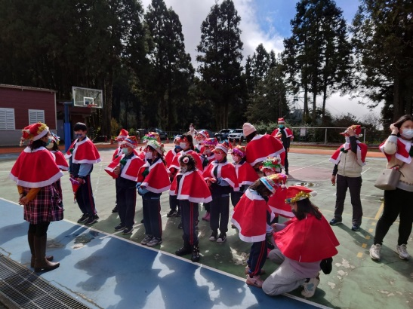 |  | 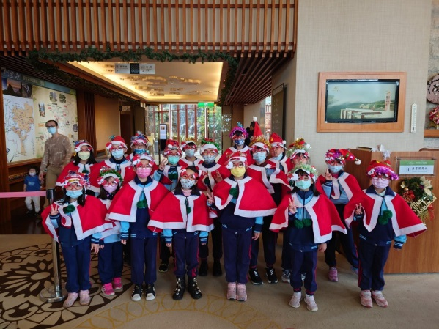
出發前的準備，並做最後的練習。 |  | 第一站到阿里山賓館大廳，大家都感受到歡樂的氣氛。
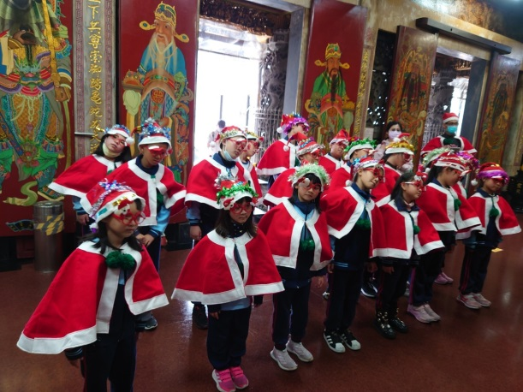 |  | 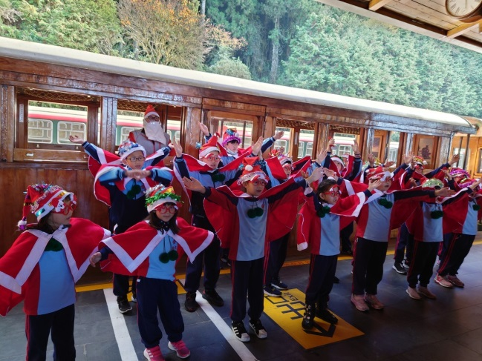
在受鎮宮唱聖誕歌，祈求新的一年平安快樂。 |  | 在檜木列車前唱聖誕歌曲，真是特別的經驗!
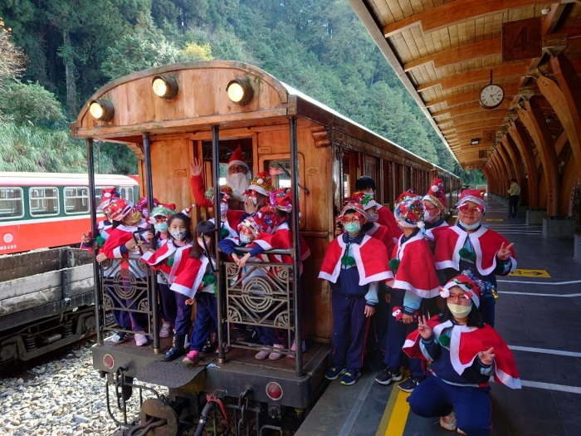 |  | 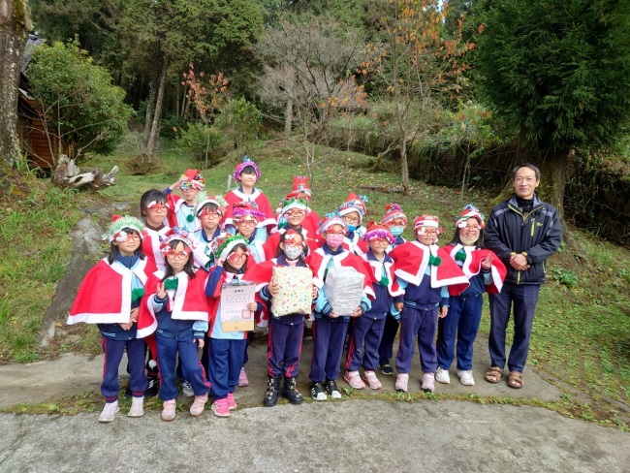
難得遇到檜木列車，大家開心的和列車合照。 |  | 氣象站主任送給大家聖誕禮物。
(表格不夠，請自行增列）

